ACTA DE LA DÉCIMO SEGUNDO SESIÓN ORDINARIA DE LA COMISIÓN EDILICIA
DE ECOLOGÍA, SANEAMIENTO Y ACCIÓN CONTRA LA CONTAMINACIÓN AMBIENTAL
En la ciudad de Etzatlán, Jalisco; siendo las 15:00 quince horas del día jueves 25 veinticinco de septiembre del 2025 dos mil veinticinco, en la sala de sesiones del Ayuntamiento, ubicada en el Palacio Municipal de Etzatlán, Jalisco se celebró la DECIMO SEGUNDO sesión ordinaria de la comisión edilicia de Ecología, Saneamiento y Acción Contra la Contaminación Ambiental, presidida por la Regidora KATIAMONTENEGRO LEON, en su carácter de Presidenta de la Comisión Edilicia; y estando convocados los regidores C.ABEL HURTADO CORONA Y presidente mpal. CARLOS MARTINEZ REYES, con fundamento en lo dispuesto por el artículo 27 de Reglamento Interior del Ayuntamiento y la Administración Pública Municipal de Etzatlán, Jalisco, se procedió a celebrar la décimo segundo sesión ordinaria de la comisión edilicia de ecología, saneamiento y acción contra la contaminación ambiental bajo el siguiente: ------------------------------------------------------------------------------------------

ORDEN DEL DÍA

1.- Lista de presentes y declaración de quórum legal. -------------------------------------------------
2.- Lectura, discusión y en su caso aprobación del orden del día. ----------------------------------
3.- Lectura y aprobación del acta anterior-----------------------------------------------------------------
4.- Continuar con actividades, del plan de trabajo------------------------------------------------------
5.- Asuntos varios. ----------------------------------------------------------------------------------------------
6.- Clausura. ------------------------------------------------------------------------------------------------------

PRIMER PUNTO DEL ORDEN DEL DÍA

1.- Lista de Presentes.- En uso de la voz la presidenta, da la bienvenida a los regidores integrantes de la comisión colegiada permanente de ecología, saneamiento y acción contra la contaminación ambiental y agradece su asistencia a la décimo segundo sesión ordinaria, a continuación siendo las 15:00 quince horas del día jueves 25 veinticinco de septiembre del 2025 dos mil veinticinco, la presidenta de la comisión señala que pasará a nombrar la lista de asistencia de los integrantes de esta comisión para efectos de sesionar válidamente
Regidor: C. ABEL HURTADO CORONA---------------------------------------------------- Presente.
Presidente Mpal. CARLOS MARINEZ REYES-------------------------------------------. Presente.
En virtud de estar 3 tres de los 3 tres regidores convocados se declara la asistencia de quórum legal quedando legalmente instalada para su celebración la presente sesión de la comisión edilicia de ecología, saneamiento y acción contra la contaminación ambiental; por lo tanto, serán válidos los acuerdos que en la presente sesión se aprueben. -------------------

SEGUNDO PUNTO DEL ORDEN DEL DÍA

2.- Lectura, discusión y en su caso aprobación del Orden del Día.- Acto continuo la Presidenta de la comisión KATIA MONTENEGRO LEON, pone a consideración de los integrantes de la comisión edilicia el orden del día, el cual fue previamente conocido mediante convocatoria de fecha 19 diecinueve de septiembre del 2025 dos mil veinticinco, por lo que pregunta, si están de acuerdo con la propuesta del orden del día sírvanse manifestarlo mediante votación económica; por lo que se aprueba por la votación de los 3 tres ediles presentes, estando todos a favor queda aprobada por mayoría. ---------------------

TERCER PUNTO DEL ORDEN DEL DÍA

3.- Lectura y aprobación del acta anterior. - En cumplimiento al punto número 3 tres del orden del día la Regidora KATIA MONTENEGRO LEON, presidenta de la comisión hace mención al secretario técnico a dar lectura al acta anterior. Habiendo concluido la lectura, el secretario les pide se sirvan levantar la mano para dispensar la lectura de la misma en señal de aprobación. Por lo que con 3 tres votos de los ediles presentes queda aprobado el punto número 3 tres de la comisión edilicia de ecología, saneamiento y acción contra la contaminación ambiental. --------------------------------------------------------------------------------------

CUARTO PUNTO DEL ORDEN DEL DÍA

4.-Seguimiento a las actividades mensuales programadas en plan de trabajo Continuando con el desahogo del cuarto punto del orden del día la Presidenta de la comisión; la regidora Katia Montenegro león, da a conocer que se fue el director de ecología a dar revisión del vertedero en donde se cumpla con las normas ambientales,
-Fue necesario la incorporación y compactación con balastro a la basura
-Se continuo con la reforestación en las áreas verdes de etzatlan
-Se tuvo asistencia a la reunión distrital en teuchitlan Jalisco
Así como también se autorizaron permisos de poda, autorización de derribo y se realizó un dictamen ambiental. Por lo que con 3 tres votos de los ediles presentes queda aprobado por mayoría el punto número 4 cuatro del orden del día. ---------
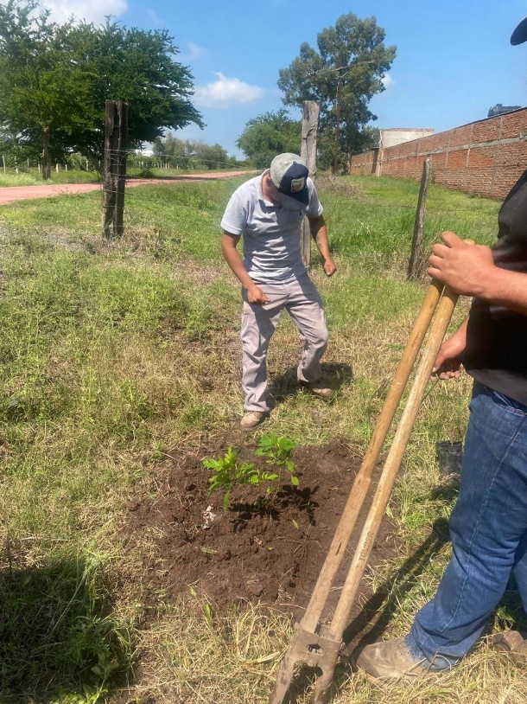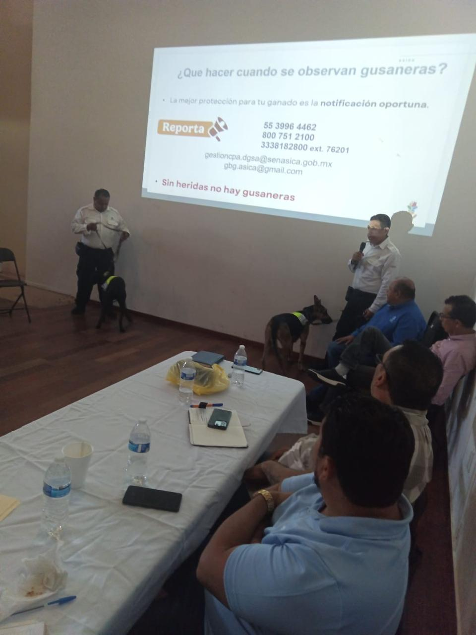
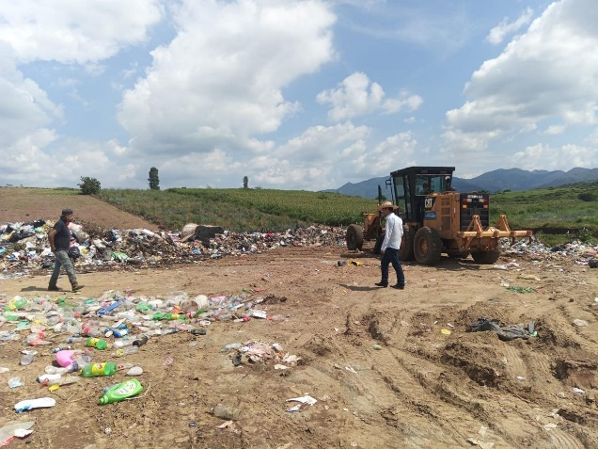

QUINTO PUNTO DEL ORDEN DEL DÍA

5.- Asuntos Varios. - La presidenta de la comisión pregunta a los compañeros integrantes de la comisión si existe algún punto en particular que deseen tratar, a lo que respondieron los compañeros regidores que por el momento se reservan sus comentarios para una próxima sesión, por lo que no existiendo puntos por desahogar se procede al sexto punto del orden del día consistente en la clausura. -------------------------------------------------------------

SEXTO PUNTO DEL ORDEN DEL DÍA

6.- En el desahogo del sexto punto del orden del día, consiste en la Clausura de la sesión. La Presidenta de la comisión KATIA MONTENEGRO LEON, da por terminada la décimo segundo sesión ordinaria de la comisión edilicia de ecología, saneamiento y acción contra la contaminación ambiental, siendo las 15:20 quince horas con veinte minutos del día de su inicio, celebrada en la sala de cabildo del H. Ayuntamiento, ubicada en el palacio municipal, declarando válidos los acuerdos de la presente acta se da por clausurada, levantándose la misma para su debida y legal constancia; se agradece a los presentes su asistencia. ---------------------------------------------------------------------------------------------------------

ATENTAMENTE
Etzatlán, Jalisco a 19 de septiembre del 2025

___________________________________
MTRA KATIA MONTENEGRO LEON
Presidenta de la Comisión.

______________________________
C. ABEL HURTADO CORONA
Secretario Técnico.

__________________________
C. CARLOS MARTINEZ REYES
Vocal.

La presente hoja de firmas corresponde al acta de la décimo segundo sesión de la comisión edilicia de ecología, saneamiento y acción contra la contaminación ambiental del H. Ayuntamiento de Etzatlán, Jalisco; Administración Pública 2024 – 2027, celebrada el día 25 veinticinco de septiembre del 2025 dos mil veinticinco. ----------------------------------- CONSTE.

